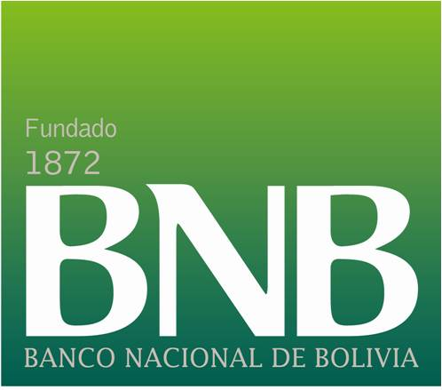

Según metodología internacional

DESEMPEÑO DE RSE DEL BNB ESTÁ EN UN NIVEL “OPTIMO”

- Mediante la aplicación de una metodología avalada internacionalmente, la consultora PriceWaterhouseCoopers midió el desempeño de RSE del BNB.
- Se midió el desempeño en 4 dimensiones (estrategia, social, ambiental, económica) que conforman a la RSE, mediante la aplicación de 126 indicadores de gestión.
- El BNB apostó por someterse a una estricta evaluación que combina métricas internacionales y los requerimientos normativos locales para medir el desempeño de su gestión en RSE.

Junio 2015. El pasado 28 de abril, en cumplimiento al Reglamento de Responsabilidad Social Empresarial de ASFI, el Banco Nacional de Bolivia S.A presentó su primer informe con la calificación de desempeño en RSE donde, según la metodología aplicada, en una escala del “1” (equivalente a inicial) al “5+” (equivalente a óptimo) obtuvo una calificación global de “5” (optimo) respecto a todos los temas evaluados en cuanto a su gestión en materia de RSE. La empresa PriceWaterhouseCoopers (PWC) calificó el desempeño de RSE del BNB.

La obtención de dicha calificación estuvo sujeta a un largo proceso, iniciándose con la identificación de la empresa que realizaría la calificación.
Según Carolina Linares, Subgerente de RSE del BNB, la tarea de seleccionar a la entidad calificadora fue ardua porque el reglamento de ASFI no daba pautas suficientes sobre la metodología y los indicadores a aplicarse en la evaluación. En Bolivia todavía no existe un registro de empresas consultoras o consultores autorizados para llevar a cabo dicho trabajo, lo cual, según explica Linares, dio lugar a que organizaciones nacionales y extranjeras generen una gran oferta de propuestas de diverso alcance, con distintas visiones y metodologías relativas a lo que implica una gestión socialmente responsable y, muy importante, de cómo debe hacerse la medición del desempeño.

El alcance del trabajo de la consultora consistió en analizar la estrategia de RSE y su nivel de madurez respecto a los lineamientos normativos de RSE vigentes (Reglamento de RSE, Ley 393) y a los lineamientos de la Global Reporting Iniciative en su versión más reciente 4.0. Para el cometido PWC aplicó una herramienta de calificación compuesta por 126 indicadores para medir el desempeño de las entidades en 4 dimensiones (gestión organizacional, gestión económica, gestión social, gestión ambiental) y 10 áreas temáticas (Análisis Estratégico, Gestión Integral de Riesgos, Gobierno Corporativo, Desempeño Económico, Recursos Humanos, Productos y Servicios, Proveedores, Clientes, Comunidad, Gestión del Impacto Ambiental).
El BNB después de haber sido evaluado rigurosamente obtuvo una excelente calificación que demuestra un nivel de madurez avanzado en la gestión de los distintos temas que hacen a la RSE por parte de la entidad.
Según el banco, los resultados alcanzados nos comprometen a seguir impulsando la aplicación de prácticas socialmente responsables en los ámbitos social y medioambiental, lo cual, más allá del mero cumplimiento normativo, responde a un compromiso voluntario asumido por la entidad y sus principales ejecutivos de implementar la RSE como parte del modelo del negocio.

Mayor Información:

Carolina Linares Vera
Subgerente de Responsabilidad Social Empresarial
BNB
Telf.: (591) - 2 - 2621946
Correo Electrónico: ilinares@bnb.com.bo

Francis Paton
Ejecutiva de Relaciones Públicas
NEXUS BBDO
Telf. : (591) - 2 – 2791717
Cel.: (591) – 70676001
Correo Electrónico: fpaton@nexus.com.bo

